CYFLEUSTERAU CAMPWS  GWASANAETHAU LLETY  Sesiwn 2016/2017  GWYBODAETH AR GYFER CYRRAEDD - Neuadd Gordon, Llys Senghennydd, Neuadd Senghennydd a Thai/Fflatiau Myfyrwyr (Pentref) | 

Pryd dylwn i gasglu fy allwedd?:

10am i 4pm ar ddiwrnod cyntaf eich Cyfnod Preswyl (fel sydd wedi’i nod yn eich Cytundeb Preswyl) fel arall bydd eich preswyl a neilltuwyd yn cael ei dynnu yn ôl a bydd yr ystafell yn cael ei gynnig i fyfyriwr arall.

Os oes amgylchiadau arbennig sy’n golygu y byddwch yn cyrraedd rhwng dydd Llun, 19 Medi a dydd Mercher, 21 Medi, rhaid i chi gysylltu â’r Rheolwr Llety yn Llys Senghennydd, ffôn: + 44 (0) 29 2087 4863 neu e-bost: JonesD23@caerdydd.ac.uk
O ble ddylwn i gasglu fy allwedd?:

Derbynfa’r Llety yn Llys Senghennydd; gweler y map a’r cyfarwyddiadau drosodd.
Argraffwch gopi o’ch Cytundeb Llety ar-lein a dod ag ef gyda chi.
Cyrraedd ar drafnidiaeth gyhoeddus:

Os byddwch yn cyrraedd gorsaf fysiau neu orsaf reilffordd Caerdydd Canolog:

Tacsi - Mae tacsis ar gael yn hawdd o’r safle tacsis y tu allan i orsaf reilffordd Caerdydd Canolog a gorsaf fysiau Caerdydd Canolog. Bydd y rhain yn costio oddeutu £5-£10, gan ddibynnu ar y pellter a faint o fagiau sydd gennych

Bws - Mae nifer o lwybrau bysiau yn rhedeg o orsaf fysiau Caerdydd Canolog, sy’n aros gerllaw neuaddau preswyl. I gael mwy o wybodaeth ac amserlenni, ewch i’r dudalen we ganlynol: http://www.cardiffbus.com/
A oes lleoedd parcio ar gael?
- Ar gyfer Llys/Neuadd Senghennydd a Neuadd Gordon, byddwch yn cael eich cyfeirio at gyfleusterau parcio dros dro arall ar y safle i ddadlwytho.
- Ar gyfer tai/fflatiau myfyrwyr, gellir parcio ar y stryd i ddadlwytho’n unig (gwiriwch arwyddion parcio ar gyfer cyfyngiadau)
- Yn anffodus, gallwn ganiatáu 45 munud yn unig i ddadlwytho eich cerbyd oherwydd cyfyngiadau parcio a faint o bobl sy’n cyrraedd
- Ar ôl dadlwytho, gellir parcio yn y maes parcio aml-lawr cyhoeddus ym Mhlas Dumfries (gweler y map drosodd)

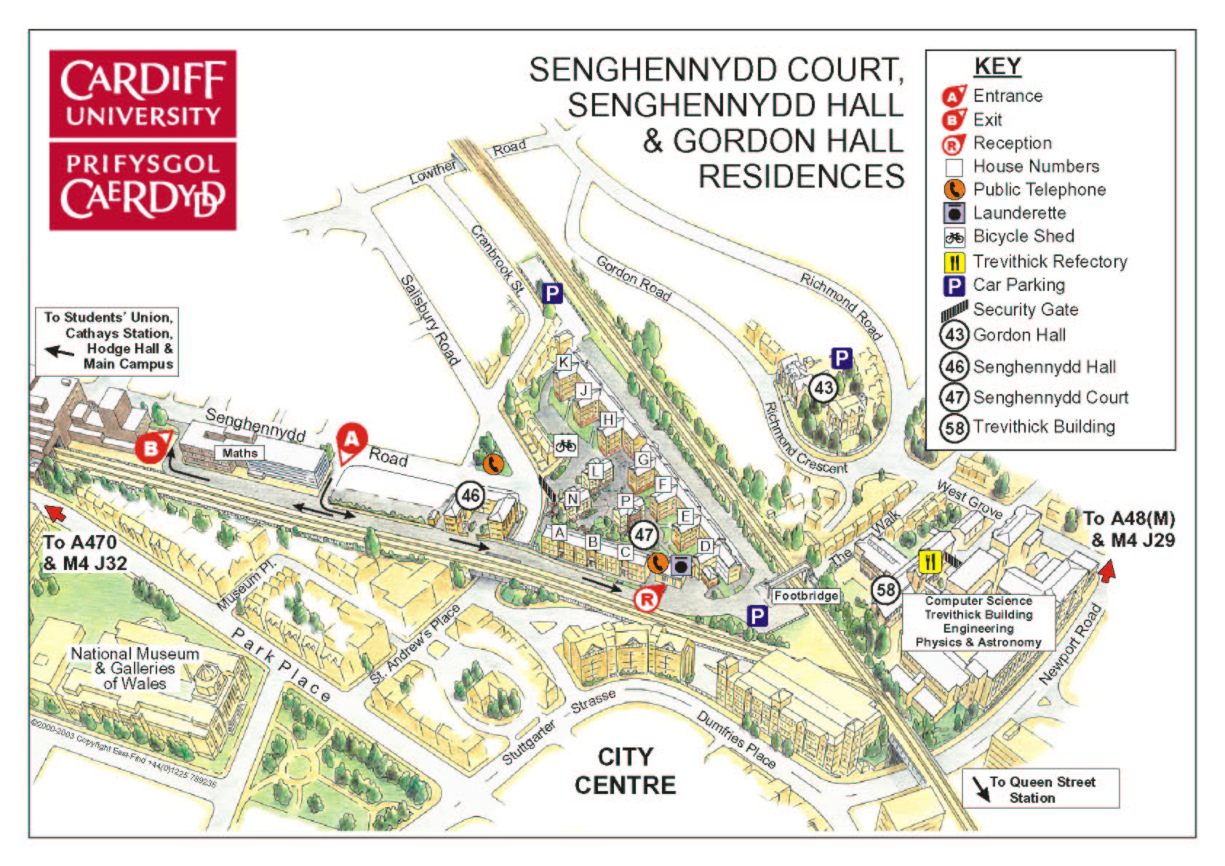
MAP O'R SAFL
CYFARWYDDIADAU

Ar yr M4 o’r Gorllewin

Gadewch yr M4 wrth gyffordd 32
Dilynwch arwyddion yr A470 tuag at ganol y ddinas
Rhybudd: Mae camerâu cyflymder ar hyd yr A470
Wrth i chi agosáu at ganol y ddinas, byddwch yn cyrraedd Cyfnewidfa/Trosffordd Gabalfa
Ewch drosti i Heol y Gogledd (yr A470 o hyd)
Ymhen tua milltir, dilynwch y fforch i’r chwith wrth y goleuadau traffig (arwydd Prifysgol Caerdydd) i Heol Colum
Ewch yn syth ymlaen trwy’r groesffordd (trwy’r goleuadau traffig) i Blas y Parc
Ymhen tua ¼ milltir, trowch i’r chwith wrth y goleuadau traffig i Blas Sant Andreas
Ymhen rhai metrau, byddwch yn mynd o dan Bont y Rheilffordd ac yn troi i’r chwith yn syth ar ôl hynny i Ffordd Senghennydd
Dilynwch y troad cyntaf i’r chwith cyn yr Ysgol Mathemateg. Dilynwch yr arwyddion i’r Dderbynfa

Ar yr M4 o’r Dwyrain

Gadewch yr M4 ar Gyffordd 29 (arwyddion Dwyrain a De Caerdydd), yna ymuno â thraffordd yr A48(M)
Ar ddiwedd y draffordd, parhewch ymlaen ar yr A48. Wrth ddod i mewn i Gaerdydd, ewch yn syth ymlaen (dilynwch arwyddion Canol y Ddinas)
Rhybudd: Mae camerâu cyflymder ar hyd yr A48
Ewch tua’r chwith (arwyddion Canol y Ddinas), yna wrth y gylchfan, cymerwch yr ail droad i Heol y Gogledd
Teithiwch yn eich blaen, ac yna uno â Heol y Gogledd - A470
Rhybudd: Mae camerâu cyflymder ar hyd yr A470
Ymhen tua milltir, dilynwch y fforch i’r chwith wrth y goleuadau traffig (arwydd Prifysgol Caerdydd) i Heol Colum
Ewch yn syth ymlaen trwy’r groesffordd (trwy’r goleuadau traffig) i Blas y Parc
Ymhen tua ¼ milltir, trowch i’r chwith wrth y goleuadau traffig i Blas Sant Andreas
Ymhen rhai metrau, byddwch yn mynd o dan Bont y Rheilffordd ac yn troi i’r chwith yn syth ar ôl hynny i Ffordd Senghennydd
Dilynwch y troad cyntaf i’r chwith cyn yr Ysgol Mathemateg. Dilynwch yr arwyddion i’r Dderbynfa

Cewch y wybodaeth hon ar y gwefannau canlynol hefyd (cod post y gyrchfan yw CF24 4DS):
www.rac.co.uk/route-planner
www.theaa.com/travelwatch/planner_main.jsp

Llys Senghennydd - Cyfeirnod map 47
Neuadd Senghennydd - Cyfeirnod map 46
Neuadd Gordon - Cyfeirnod map 43
Plas Dumfries
Maes parcio
Llys Senghennydd
Derbynfa Llety

I Neuadd Gordon

Ar ôl casglu eich allwedd o Lys Senghennydd, trowch i’r dde i Ffordd Senghennydd ac ar ddiwedd y ffordd, trowch i’r chwith i Heol Salisbury
Cymerwch y troad cyntaf ar y dde i Lowther Road, sy’n mynd o dan bont
Trowch i’r dde ar ddiwedd y ffordd, i Richmond Road
Dilynwch y ffordd am oddeutu 200 metr
Wrth i’r ffordd wyro i’r dde, byddwch yn gweld ysgol ar y chwith
Cymerwch y troad nesaf i’r dde, i Heol Gordon
Mae Neuadd Gordon ar yr ochr dde

